UNIVERZA V LJUBLJANI

FILOZOFSKA FAKULTETA

ODDELEK ZA BIBLIOTEKARSTVO, INFORMACIJSKO ZNANOST IN KNJIGARSTVO

**Tehnična navodila za pripravo diplomskih seminarjev in magistrskih del**

Ljubljana, april 2021

# Obseg

Obseg naloge se lahko razlikuje glede na stil pisanja študenta oz. študentke, kompleksnost tematike, vrsto raziskave ali način predstavitve rezultatov, zato v prvi vrsti mentor oz. mentorica presoja o ustreznosti obsega naloge. Kot orientacija pa velja, da naj osrednje besedilo od uvoda do zaključka naloge obsega:

* 6000 - 9000 besed pri diplomskih seminarjih (tj. 20-35 strani)
* 14000 - 24000 besed (tj. 50 – 70 strani) pri magistrskih delih.

V naveden obseg torej niso vključena kazala, reference, zahvala in morebitne priloge.

# Robovi besedila

Diplomski seminar in magistrsko delo morata biti natisnjena na belem papirju formata A4 z robovi:

|  |  |
| --- | --- |
| Zgornji 25 mm | levi 30 mm |
| Spodnji 25 mm | desni 25 mm |

# Razmik med vrsticami, poravnava in pisava

Medvrstična razdalja osrednjega besedila naj bo 1,2, velikost črk 12 pt.

Prve vrstice novih odstavkov niso zamaknjene, posamezne odstavke ločuje razmik v velikosti 6 pt.

Osnovno besedilo pišemo s črkami črne barve, uporabljamo obojestransko poravnavo odstavkov. Pri označenih seznamih in seznamu navedenih virov uporabljamo levo poravnavo.

Oblika črk naj omogoča dobro čitljivost, priporočamo uporabo pisave Calibri. V celotni nalogi naj bo konsistentno uporabljena le ena vrsta pisave.

Namig: Dvojne presledke poiščemo s funkcijo CTRL+H in jih zamenjamo z enojnim presledkom.

# Glava oziroma sprotni naslov

Velikost pisave sprotnega naslova naj bo 11 pt, vrstična razdalja enojna.

Zelo dolg naslov naj bo smiselno skrajšan, da zavzema le prvo vrstico glave. Ohraniti je treba začetek in paziti na to, da je delo še vedno mogoče identificirati. Primer:

**Ilustrativni primer** 



# Številčenje strani

Naslovna stran ni oštevilčena, čeprav velja kot prva stran. Nato so zaporedno z arabskimi številkami oštevilčene vse strani oz. listi (kazala, poglavja in priloge).

Številka strani je v desnem zgornjem kotu strani, v glavi oziroma sprotnem naslovu.

# Poglavja

Za oštevilčenje poglavij uporabljamo arabska števila, kot to predpisujeta *ISO 2145:1978. Documentation - Numbering of divisions and subdivisions in written documents* ali novejši in istovetni SIST ISO. Poglavja označujemo s števili od 1 dalje. Podpoglavja ločimo s piko (npr. 1.1). Za zadnjo števko ne pišemo pike.

Tudi velikost črk (ki naj ne bo večja od 14 pt) in oblika naj nakazujeta hierarhijo poglavij, npr.:

poglavja 1, 2, 3  **VELIKE ČRKE KREPKO (14 pt)**

podpoglavja 1.1, 1.2, 1.3 **Male črke krepko (14 pt)**

podpoglavja 1.1.1, 1.1.2 **Male črke, krepko (12 pt)**

podpoglavja 1.1.1.1, 1.1.1.2 Male črke, navadno (12 pt)

Glavna poglavja (1, 2, 3, … ) naj se začenjajo na novi strani.

# Oblikovanje tabel in slik

Tabele in slike (sem uvrščamo fotografije, skice, grafične prikaze ipd.) naj sledijo odstavku, v katerem se nanje sklicujemo. V besedilu se na tabelo ali sliko sklicujemo z uporabo oznake in številke[1].

Pri oblikovanju tabel in slik upoštevajte, da:

* morajo imeti napis z zaporedno številko in opisnim naslovom (npr. Tabela 1: Naraščanje števila izposoj v letih 2001-2010 ali Slika 1: Deleži uporabnikov glede na starost),
* naj bo napis tabele *nad* tabelo,
* naj bo napis slike *pod* sliko.

Pri napisih uporabljamo enako pisavo kot v ostalem besedilu, velikost pisave naj bo 11 pt. Tako za sliko kot napis uporabimo sredinsko poravnavo, slika naj ne presega robov besedila.

Slike naj bodo pripravljene tako, da se informacija ne izgubi, tudi če bi bila reproducirana v črno-beli tehniki (npr. z ustrezno različnimi odtenki oziroma uporabo vzorcev).

Če je tabela ali slika prevzeta iz literature, mora biti za naslovom slike oziroma tabele v oklepaju naveden tudi vir. Vir mora biti vključen v končni seznam virov.

Pri grafikonih načeloma ne uporabljamo funkcije naslova na samem grafikonu, saj običajno te iste informacije podamo v napisu.

V tabelah naj bodo vidne le tiste vodoravne črte, ki so potrebne za preglednost tabele. Navpične črte uporabimo le v primeru, ko je to res nujno potrebno za preglednost tabele.

**Ilustrativni primer**



**Slika 1:** Opis slike (Vir: Kovač, 2021, str. 7)

**Tabela 1:** Naslov tabele

|  |  |  |
| --- | --- | --- |
| Starostna skupina | N | % |
| < 25 |  |  |
| 26 - 35 |  |  |
| 36 - 45 |  |  |
| 46 - 60 |  |  |
| 61 + |  |  |
| Skupaj |  |  |

# Tisk in vezava

Za **diplomski seminar** pripravimo en izvod, za katerega uporabimo enostranski tisk in toplotno vezavo.

Za **magistrsko delo** pripravimo 2 trdo vezana izvoda, z dobro vidnimi napisi na prednji platnici ter hrbtu. Zaradi trajne hrambe trdo vezanih izvodov v knjižnicah je potreben enostranski tisk.

Oba izvoda se oddata v tajništvu oddelka skupaj z ostalo potrebno dokumentacijo.

Na hrbtu trdo vezanega magistrskega dela morata biti natisnjena ime in priimek kandidata oz. kandidatke in vsaj nekaj prvih besed naslova dela, kjer je nadaljevanje označeno s tropičjem. Upoštevati je treba tudi smer zapisa.

Prednje platnice magistrskega dela vsebujejo iste sestavine kot naslovna stran, razen navedbe mentorice oziroma mentorja in študijske smeri. Ime in priimek kandidata oz. kandidatke sta navedena nad naslovom, priimek je pisan z velikimi črkami.

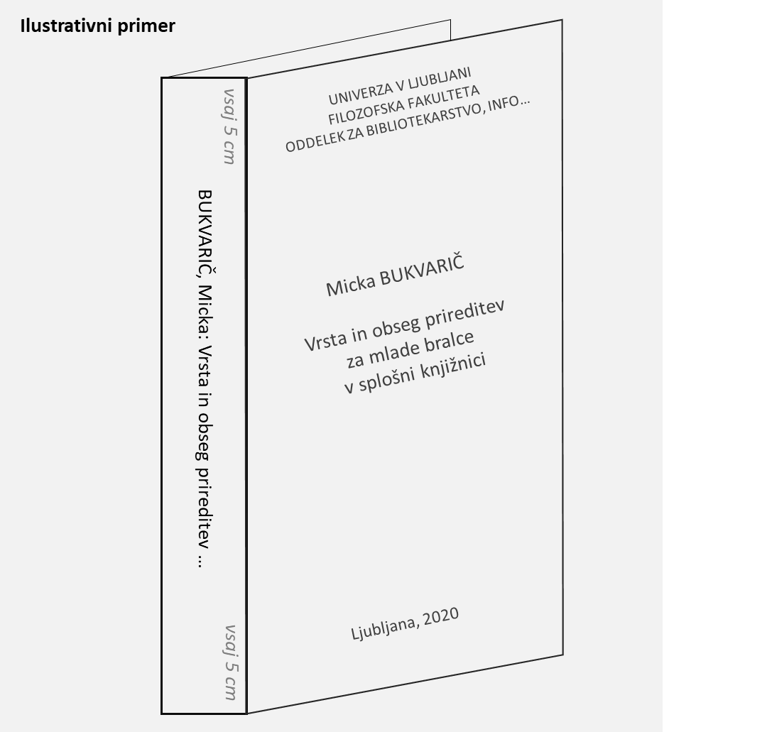

# Citiranje

Vire v besedilu in v seznamu navedenih virov citiramo v skladu s 7. izdajo pravil APA (American Psychological Association, 2020). Priporočamo uporabo navodil, ki jih je pripravila Knjižnica Pedagoške fakultete za [citiranje in navajanje virov po 7. izdaji APA](http://vodici.pef.uni-lj.si/subjects/guide.php?subject=apa7) (Knjižnic UL PEF, 2020).

Vsi viri, citirani v besedilu, morajo biti vključeni v poglavje »Viri«, prav tako pa morajo biti vsi viri iz seznama virov citirani v besedilu.

Seznam virov mora biti neoštevilčen, razvrščen abecedno, levo poravnan. Uporabite viseči zamik.

Način ustreznega parafraziranja, citiranja in navajanja virov je bil tudi obravnavan pri predmetu *Uvod v znanstveno delo*.

# Urejanje posameznih strani in poglavij

Deli diplomskega seminarja ali magistrskega dela si sledijo v naslednjem vrstnem redu: naslovna stran, ključna dokumentacijska informacija, kazala, zahvala, besedilo zaključnega dela, literatura in viri, priloge.

**Naslovna stran** naj ima enojni razmik vrstic, vsebuje pa naj naslednje podatke:

* naziv univerze, fakultete in oddelka z velikimi tiskanimi črkami (sredinska poravnava, velike tiskane črke, velikost 14 pt);
* ime in priimek avtorja oz. avtorice (sredinska poravnava, velike tiskane črke, velikost 14 pt, krepko);
* naslov dela (sredinska poravnava, male tiskane črke, velikost 18, krepko);
* podnaslov dela (sredinska poravnava, male tiskane črke, velikost 12);
* oznako Diplomski seminar/Magistrsko delo (sredinska poravnava, male tiskane črke, velikost 12);
* levo ime in priimek mentorja oz. mentorice, somentorja oz. somentorice z akademskim in znanstvenim nazivom in desno navedba študijskega programa (npr. Bibliotekarstvo, informacijski in založniški študiji) ter smeri (npr. Bibliotekarstvo / Informacijska znanost / Založništvo), če jo program ima (male tiskane črke, velikost 12) in
* kraj in leto izida (sredinska poravnava, male tiskane črke, velikost 12). Kraj je vedno Ljubljana, kjer je sedež univerze in fakultete.

Primer naslovnice je v Prilogi 1 teh navodil.

# Ključna dokumentacijska informacija sledi naslovni strani. To je stran s podatki o diplomskem seminarju ali magistrskem delu, ki je za naloge na našem oddelku obvezna. Vzorec te strani je v Prilogi 2 teh navodil.

Če je le mogoče, naj bodo vsi podatki ključne dokumentacijske informacije na isti strani. Zato so lahko črke manjše (11 pt) in medvrstična razdalja krajša (1 namesto 1,2).

Pri pripravi izvlečka in UDK vrstilca si lahko pomagate z virom [Šauperl in Zupanc (2019)](https://sl.wikibooks.org/wiki/Klasifikacija_knjižničnega_gradiva).

Nadaljujemo s **kazali**, ki naj si sledijo v naslednjem vrstnem redu:

* kazalo vsebine,
* kazalo tabel,
* kazalo slik,
* kazalo prilog,
* seznam kratic.

Obvezno je le kazalo vsebine, ostala kazala vključimo, če imamo tabele, slike, priloge in več kratic.

Sledi **zahvala**, ki ni obvezna. Prav pa je, da se v njej zahvalimo sodelujočim v raziskavi, osebam ali ustanovam, ki so nam pri delu pomagale ali so delo omogočile. Zahvalimo se lahko tudi mentorju oz. mentorici in somentorju oz. somentorici.

# Struktura dela

Diplomski seminar in magistrsko delo obsegata navadno naslednja **poglavja[2]**:

1. UVOD: Na kratko opišemo temo, motiv za delo, raziskovalna vprašanja in način dela (raziskovalno metodo).
2. PREGLED DOSEDANJIH OBJAV: Predstavimo ustrezne pregledane vire. Pri tem predvsem poudarimo tiste vidike, ki se tičejo raziskovane teme.
3. OPIS RAZISKAVE IN METODOLOGIJA: Podrobneje kot v uvodu predstavimo raziskovalni problem in raziskovalna vprašanja ter natančno opišemo raziskovalno metodo, zasnovo in potek dela. Če oblikujemo hipoteze, jih predstavimo tu in ne v uvodu.
4. REZULTATI: Prikažemo rezultate raziskovalnega dela.
5. RAZPRAVA: Rezultati raziskave se soočijo z raziskovalnimi vprašanji, predpostavkami oz. hipotezami. Rezultate komentiramo v luči pregledane literature ter motivov in ciljev dela.
6. ZAKLJUČEK: Na nekaj straneh povzamemo vse napisano, od motiva, ciljev raziskave, raziskovalnih vprašanj do interpretacije najpomembnejših virov, izvedbe in omejitev raziskave ter rezultatov. Dodamo svoje misli o uporabnosti dognanj in načrte za nadaljnje delo.
7. VIRI: Poglavje je lahko razdeljeno na podpoglavje citiranih virov, to je tistih, na katera smo se pri pisanju sklicevali (Navedeni viri), ter na podpoglavje uporabljenih virov (Drugi uporabljeni viri), to je tistih, ki smo jih sicer pregledali, nismo jih pa uporabili pri pisanju in citirali.
8. PRILOGE: Vse priloge, kot so npr. anketni vprašalniki, primeri analiz, surovi podatki ipd., uvrstimo v to poglavje. Priloge so zaporedno oštevilčene. Vsaka ima tudi svoj naslov. Priloge, ki jih zaradi obsežnosti ali oblike ni mogoče natisniti (obsežne tabele, računalniški programi, analize, nebesedilne datoteke itd.), lahko oddamo tudi v digitalni obliki na CD-ROM-u (v tem primeru v kazalu napišemo npr. Priloga 1 na CD-ROM-u).

Koristni napotki za oblikovanje diplomskega seminarja in magistrskega dela so bili predstavljeni tudi pri predmetih Uvod v znanstveno delo in Raziskovalne metode.

# Viri

American Psychological Association. (2020). *Publication manual of the American Psychological Association* (7th ed.). <https://doi.org/10.1037/0000165-000>

Knjižnica UL PEF. (2020). *Citiranje in navajanje virov po 7. verziji APA standardov*. Univerza v Ljubljani, Pedagoška fakulteta. <https://vodici.pef.uni-lj.si/media/apa7/Citiranje_in_navajanje_virov_po_APA7_standardih_20210301.pdf>

Šauperl, A. in Zupanc, Š. (2019). *Klasifikacija knjižničnega gradiva* (2. popravljena izd.)*.* Znanstvena založba Filozofske fakultete Univerze v Ljubljani. <https://sl.wikibooks.org/wiki/Klasifikacija_knjižničnega_gradiva>

PRILOGA 1: **Primeri naslovnic**

UNIVERZA V LJUBLJANI

FILOZOFSKA FAKULTETA

ODDELEK ZA BIBLIOTEKARSTVO, INFORMACIJSKO ZNANOST IN KNJIGARSTVO

**Micka BUKVARIČ**

**Vrsta in obseg prireditev za mlade bralce v Mestni knjižnici v Dolnji Gorici v obdobju 2000 do 2010**

Pregled s predlogom koledarja prireditev

Diplomski seminar

Mentor: red. prof. dr. Vencelj Knjigožer Študijski program: Bibliotekarstvo

in informatika

Smer: Bibliotekarstvo

Ljubljana, 2020

UNIVERZA V LJUBLJANI

FILOZOFSKA FAKULTETA

ODDELEK ZA BIBLIOTEKARSTVO, INFORMACIJSKO ZNANOST IN KNJIGARSTVO

**Micka BUKVARIČ**

**Vrsta in obseg prireditev za mlade bralce v Mestni knjižnici v Dolnji Gorici v obdobju 2000 do 2010**

Magistrsko delo

Mentor: red. prof. dr. Vencelj Knjigožer Študijski program: Bibliotekarstvo,

Somentorica: izr. prof. dr. Tereza Moljčar informacijski in založniški študiji

Smer: Založništvo

Ljubljana, 2020

PRILOGA 2: **Vzorec strani s podatki o delu**

**KLJUČNA DOKUMENTACIJSKA INFORMACIJA**

|  |  |  |
| --- | --- | --- |
| Avtor[3]/Avtorica |  | Ime PRIIMEK |
| Mentor/Mentorica |  | akademski naziv Ime Priimek |
| Somentor[4]/Somentorica |  | akademski naziv Ime Priimek |
| Naslov | slo | Naslov dela v slovenskem jeziku |
|  | ang | Naslov dela v angleškem jeziku |
| Tip dokumenta |  | diplomski seminar / magistrsko delo |
| Obseg |  | ___ str., __ besed (št. besed osrednjega besedila) |
| UDK |  | vrstilec študenti pripravijo sami |
| Ključne besede | slo | ključne besede v slovenščini, največ osem, ločene z vejicami |
|  | ang | ključne besede v angleščini, največ osem, ločene z vejicami |

**Izvleček**

Obojestranska poravnava, enojni razmik vrstic, 180 – 220 besed

**Abstract**

Obojestranska poravnava, enojni razmik vrstic, 180 – 220 besed

1. Urejevalnik besedila MS Word podpira avtomatično zaporedno številčenje tabel in slik ter vstavljanje sklicev na posamezne slike in tabele v besedilu z uporabo dveh preprostih ukazov: Sklici – Vstavi napis ter Sklici – Navzkrižno sklicevanje.
2. V delu naj bodo vse vsebine, naslovi poglavij pa so lahko prilagojeni posameznim temam. Prav tako so lahko v nekaterih primerih posamezna poglavja smiselno izpuščena ali združena.
3. Pišemo le ustrezno jezikovno obliko, npr. Avtorica za Micko Bukvarič, Mentor za prof. dr. Venclja Knjigožera.
4. Če somentorice ali somentorja pri nalogi ni, to vrstico izbrišemo.